Република Србија
Републички завод за статистику
 |  | ISSN 0353-9555
САОПШТЕЊЕ |  | ПМ10
број 357 - год. LXVII, 29.12.2017.
Статистика промета |  | СРБ357 ПМ10 291217

Промет робе у трговини на мало, новембар 2017.
– Претходни резултати –

Према претходним резултатима, промет робе у трговини на мало у Републици Србији у новембру 2017. године, у односу на новембар 2016. године, већи је у текућим ценама за 6,6%, а у сталним ценама за 2,9%. У новембру 2017. године, у односу на претходни месец, промет робе је мањи у текућим ценама за 4,1%, а у сталним ценама за 4,3%.
Поредећи првих једанаест месеци 2017. године са истим периодом 2016. године, промет робе у трговини на мало већи је у текућим ценама за 8,2%, а у сталним ценама за 3,8%.

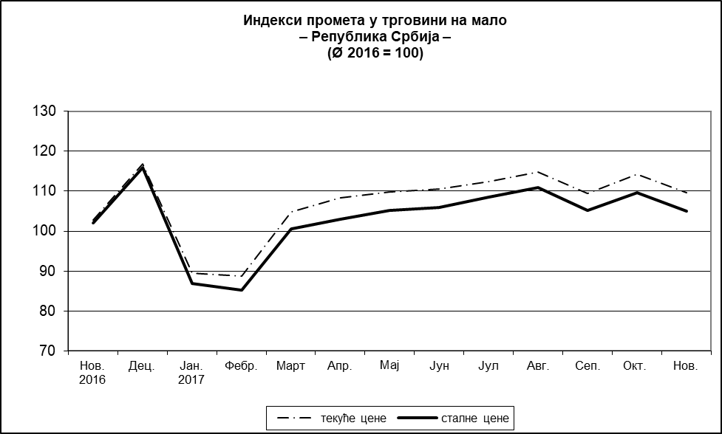

1. Индекси промета у трговини на мало према територији
 | XI 2017  XI 2016 |  | XI 2017  X 2017 |  | XI 2017  Ø 2016 |  | I-XI 2017  I-XI 2016
 | у текућим ценама | у сталним ценама | у текућим ценама | у сталним ценама | у текућим ценама | у сталним ценама | у текућим ценама | у сталним ценама
Република Србија | 106,6 | 102,9 | 95,9 | 95,7 | 109,6 | 105,0 | 108,2 | 103,8
Србија – север | 106,2 | 102,4 | 96,5 | 96,3 | 109,7 | 105,0 | 107,4 | 103,0
Регион Војводине | 107,7 | 103,5 | 95,5 | 95,5 | 110,6 | 105,2 | 109,1 | 103,9
Србија – југ | 107,4 | 103,5 | 95,0 | 94,8 | 109,4 | 104,8 | 109,7 | 105,1

2. Индекси промета у трговини на мало по основним агрегатима Класификације делатности
 | XI 2017  XI 2016 |  | XI 2017  X 2017 |  | XI 2017  Ø 2016 |  | I-XI 2017  I-XI 2016
 | у текућим ценама | у сталним ценама | у текућим ценама | у сталним ценама | у текућим ценама | у сталним ценама | у текућим ценама | у сталним ценама
Република Србија
Трговина на мало, осим  трговине моторним  возилима и мотоциклима | 106,6 | 102,9 | 95,9 | 95,7 | 109,6 | 105,0 | 108,2 | 103,8
Храна, пића и дуван | 106,0 | 101,9 | 97,1 | 97,6 | 106,8 | 103,0 | 107,5 | 103,5
Непрехрамбени производи,  осим моторних горива | 109,8 | 107,7 | 97,0 | 96,4 | 113,9 | 110,9 | 108,2 | 106,4
Моторна горива | 102,7 | 97,0 | 91,7 | 90,6 | 108,4 | 99,5 | 110,0 | 100,4

Методолошка објашњења

Индекси промета објављени у овом саопштењу односе се на промет свих пословних субјеката (правних лица и предузетника) у трговини на мало, област 47 КД (Класификација делатности - „Службени гласник РС“, број 54/10).
Промет у трговини на мало добијен је на основу редовног статистичког истраживања „Месечни извештај трговине на мало“, реализованог на узорку, и на основу пријава ПДВ-а добијених од Пореске управе.
Промет робе обухвата порез на додату вредност.
Индекси промета робе у сталним ценама добијени су дефлационирањем индекса у текућим ценама одговарајућим индексима потрошачких цена, из којих су искључени: вода (из комуналних система), струја и моторна возила, мотоцикли и делови.
Све објављене индексе треба третирати као претходне, што значи да може доћи до извесних корекција на основу оцењених резултата из редовних статистичких истраживања које спроводимо на већем броју јединица у узорку.
Републички завод за статистику од 1999. године не располаже појединим подацима за АП Косово и Метохија, тако да они нису садржани у обухвату података за Републику Србију (укупно).
Методолошка објашњења трговине на мало налазе се на сајту Републичког завода за статистику http://webrzs.stat.gov.rs/WebSite/Public/PageView.aspx?pKey=105.
Серије месечних индекса (ланчани и базни), у текућим и сталним ценама, доступни су на сајту Републичког завода за статистику, у бази података http://webrzs.stat.gov.rs/WebSite/public/ReportView.aspx.

Контакт: sonja.radoicic@stat.gov.rs тел: 011 2412-922 локал 216
Издаје и штампа: Републички завод за статистику, 11 050 Београд, Милана Ракића 5
Tелефон: 011 2412-922 (централа) • Tелефакс: 011 2411-260 • www.stat.gov.rs
Одговара: др Миладин Ковачевић, директор
Tираж: 20 ● Периодика излажења: месечна

